Крепить бригадный подряд!
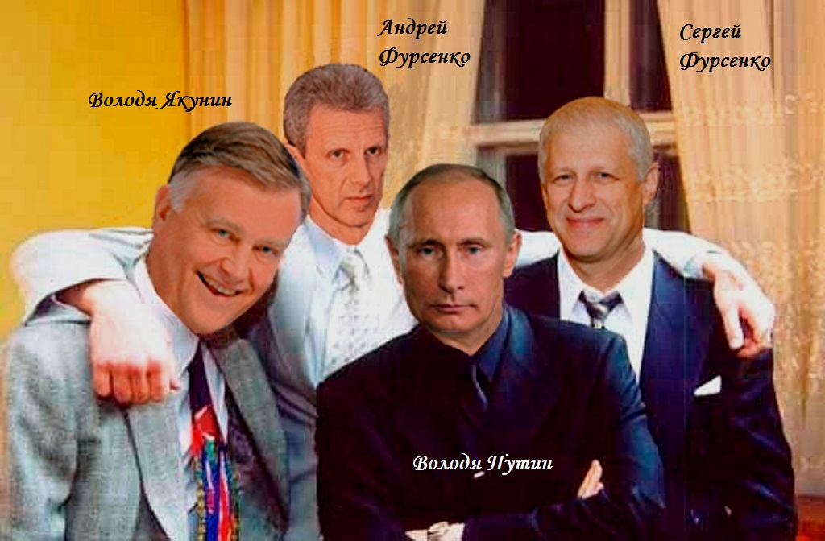
15 лет самому мутному «Озеру» в мире!
11 ноября 1996г. в поселке Соловьёвка Ленинградской области учреждён дачный потребительский кооператив «Озеро». Среди его первых учредителей В.В. Путин, Смирнов В.А., Шамалов Н.Т., Якунин В.И., Ковальчук Ю.В., Мячин В.Е., Фурсенко С.А, Фурсенко А.А.
Регистрация «Озера» совпадает с началом нового этапа в биографии Владимира Путина. После поражения Анатолия Собчака на выборах он перебирается в Москву, где летом 1996-го поступает на работу Управления делами президента.
За 15 лет участники «Озера» превратились из предпринимателей и чиновников средней руки в тех, кому сегодня принадлежит Россия. Их компании контролируют финансовый, топливно-энергетический, транспортный, банковский, строительный, медийный сектора и административные ресурсы. Как это случилось? По мере того, как В. Путин продвигается во власти. Финансовое благополучие и карьеры компаньонов по «Озеру» станут, стремительно расти.
Владимир Смирнов – бессменный соучредитель и директор «Озера». Знакомый Путина с 1991г.. Являлся единоличным исполнительным директором с правом подписи в питерских компаниях «Информ-Футуре», ООО «Управление проектами недвижимости и инвестициями»(УПНИ) и АОЗТ «Знаменская». Все эти компании были учреждены германской фирмой SPAG. … созданной в 1992 году, когда нынешний российский президент возглавлял Комитет по внешним связям питерской мэрии. Имя самого Владимира Путина в связи с этой фирмой упоминалось довольно часто. Хотя присутствовал в проекте SPAG Владимир Путин не напрямую, а в качестве члена некоего консультативного совета, о чем подробно рассказывала «Новая» газета ранее в номере от 08.09.2003, когда писала о проверках этой компании германской Федеральной разведывательной службой. Кстати, по результатам расследований в Лихтенштейне один из менеджеров SPAGа Рудольф Риттер был обвинен в отмывании денег для российских криминальных группировок, однако в последствии оправдан судом. Авторитетный питерский бизнесмен Владимир Кумари-Барсуков(ОПГ тамбовская, ныне находится в тюрьме) имел одно время отношение и к «Знаменской», и к Петербургской топливной компании», где Владимир Смирнов, уже будучи директором дачного потребительского кооператива «Озеро», занимал должность гендиректора. Сегодня господин Смирнов … с 2008 года – в совете директоров «Национального космического банка». Этот московский банк связан с предприятиями авиационной отрасли и оборонными структурами(активы – 8,95 млрд. рублей).
Николай Шаламов – постоянный соучредитель «Озера» с 2004 по 2010 год Шаламов – совладелец питерского банка «Россия». В 2005 году – соучредитель компании «Росинвест», которая строила оздоровительный комплекс под Геленджиком, названный СМИ «дворцом для Путина» … стоимостью 1 млрд. долларов. И хотя пресс-секретарь Владимира Путина упорно заявляет, что премьер не имел отношения к объекту, никто пока не объяснил, почему строительство велось «Спецстроем» России, а охрану и контроль обеспечивала ФСО. Николай Шамалов владеет 10% ОАО «Выборгский судостроительный завод». К 2011 году состояние Николая Шамалова оценивается в 500 млн. долларов, о чем свидетельствует рейтинг журнала «Форбс».
Владимир Якунин – выпускник Ленинградского механического института и бывшего краснознаменного института КГБ СССР имени Ю.В. Андропова. в 1993 году соучредитель ЗАО «Полупроводниковые приборы»(стало учредителем банка «Россия» с долей 11,59% уставного фонда). С апреля 2001 года – председатель совета директоров ОАО «Новошип»(Новороссийское морское пароходство). С 2005 года президент ОАО «Российские железные дороги».
Юрий Ковальчук – 1987-1991гг. сотрудник Физико-технического института им. Иоффе Академии наук СССР. Одним из проектов «группы физиков» становится обкомовский банк «Россия». С июня 2005 года становится председателем совета директоров банка «Россия». С 2004-2008 года Банк Юрия Ковальчука получает с одобрения знакомых Путина в руководстве государственной компании «Газпром» по привлекательной стоимости активы газового монополиста – компании «Согаз», «Лидер», «Газпромбанк» … Чистые активы банка «России» выросли с 6,7 млрд. руб. на начало 2004г. до 231,7 млрд. руб. на 1 октября 2010 года.
По данным журнала «Финанс», состояние банкира Ю. Ковальчука составляет на 2011 год 1 млрд.100млн. долларов(с годовой прибавкой в 130 млн. долларов).
Андрей Фурсенко – с1971по 1991 год научный сотрудник Физико-технического института имени Иоффе в Ленинграде. В 1992 году – партнёр Юрия Ковальчука, руководит предприятиями АО «Центр перспективных технологий и разработок» До 2003 года Фурсенко входит и в АБ(банк) «Россия» - в качестве члена ревизионной комиссии. В 2004 году назначается министром образования и науки. С 2004-2009 год – в совете директоров ОАО «Российская электроника». По данным сборника «Власть 2010», информационно-аналитического проекта «Панорама», Андрей Фурсенко «является совладельцем консалтинговой компании в Кёльне».
Сергей Фурсенко – бывший президент Российского футбольного союза. До 1996 года директор «Техноэкспо», НПП «ТЭМП». 1997-1998 заместитель гендиректора ОАО «Ленэнерго». С 2002-2003 год отвечает в ОАО «Газпром» за транспортировку, хранение и использование газа, а затем в течение пяти лет возглавляет дочернее предприятие газового монополиста ООО «Лентрансгаз». Возглавлял актив банка «России» - «Национальную Медиа Группу».
На одном из сайтов, где Интернет пользователи могут оценивать качество работы банков, нам встретился отзыв о питерском банке «Россия», владельцы которого вышли из дачного кооператива «Озеро». Клиент, который хотел после Нового года открыть вклад «Праздничный», но потерял в банковском офисе два часа, не получив, по его мнению, качественного обслуживания, написал: «Сложилось такое впечатление, что физлица им не очень-то и нужны» Похожая история, видимо, случилась и со страной.
Статья перепечатана с сокращениями из «Новой» газеты №126(1829) от 11.11.2011г.
P.S.
В 2009 году премьер-министр Путин дважды одарил «простых россиян» часами марки Blancpain стоимостью 10,5 тыс. долл. каждые. Повезло сыну тувинского пастуха и слесарю из Тулы. Кроме того, в августе 2010 года на месте строительства Нижне-Бурейской ГЭС он бросил в жидкий бетон («на счастье») еще одни Blancpain в ту же цену. Так за короткое время премьер легко расстался с часами суммарной стоимостью 31,5 тыс. долл. (или почти 1 млн руб.). СМИ замечали на руке премьера и другие экземпляры дорогих часов — дарил и бросал в бетон он далеко не последнее из своей коллекции. На его правой руке были, например, золотые Patek Philippe за 60 тыс. долл., а также такие дорогие марки, как A. Lange& Sohne (20—30 тыс. долл.), Breguet (за 20 тыс. долл.), золотые Calatrava (20 тыс.), IWC (3—4 тыс. долл.). Все это вместе (только замеченное наблюдателями) стоит примерно 160 тыс. долл. (4,8 млн руб.).
Согласно декларации о доходах премьер-министра В. Путина за 2009 год, он заработал по месту своей работы 4 622 400 руб. (385 200 руб. в месяц) плюс военная пенсия в размере 100,6 тыс. за год. Таким образом, стоимость одних только часов премьера превышает его годовой доход.
Материал взят из доклада «Путин. Коррупция»
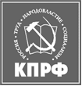
О имуществе и доходах Путина и его окружение читайте доклад «Путин. Коррупция» - http://www.putin-itogi.ru/putin-i-korruptsiya/
Листовка Тюменского городского отделения КПРФ, ответственный за выпуск листовки член бюро Тюменского ОБКОМА КПРФ К.С. Шевченко, отпечатано 10.000 экземпляров, дата выпуска 09.09.2012г., г. Тюмень ул. Дзержинского д.23/1, тел. Тюменского горкома 8-3452-444-177, 8-908-866-59-09.
Приглашаем вас на акцию протеста против роста цен и тарифов на услуги ЖКХ, митинг состоится 22 сентября на центральной площади у памятника В.И. Ленина с 11-12 часов.

